**ΓΕΝΙΚΟ ΛΥΚΕΙΟ ΦΥΛΗΣ**

**ΣΧΟΛΙΚΟ ΕΤΟΣ 2018-19**

**ΕΚΠΑΙΔΕΥΤΙΚΟΙ :**

ΒΟΥΚΛΆΡΗΣ ΓΙΑΝΝΗΣ

ΠΑΡΑΣΚΕΥΟΠΟΥΛΟΥ ΠΗΝΕΛΟΠΗ

ΣΟΥΛΤΑΝΟΠΟΥΛΟΥ ΝΙΚΟΛΕΤΑ

**ΕΚΘΕΣΗ ΠΕΠΡΑΓΜΕΝΩΝ**

Η θεατρική ομάδα του Λυκείου Φυλής συγκεντρώθηκε για πρώτη φορά αρχές Δεκεμβρίου του 2018.Στην πρώτη συνάντηση το θέμα που μας απασχόλησε ήταν η επιλογή του θεατρικού έργου. Τελικά επιλέξαμε να παρουσιάσουμε σκηνές από την «Αντιγόνη» του Σοφοκλή ,το «Ξύπνα Βασίλη» του Δημήτρη Ψαθά και το «Μιας πεντάρας νιάτα» του Κώστα Πρετεντέρη κατόπιν επιθυμίας του συνόλου της θεατρικής ομάδας.

Στην επόμενη συνάντησή μας έγινε μια πρώτη ανάγνωση των σκηνών και μερική διανομή των ρόλων. Οι επιλεγμένες σκηνές είναι σχετικά μικρής διάρκειας .

Στις επόμενες συναντήσεις μας ασχοληθήκαμε με την ερμηνευτική προσέγγιση και διδασκαλία των σκηνών. Μπορεί οι πρόβες να ήταν χρονοβόρες και κουραστικές αλλά η θέληση των παιδιών, το χιούμορ τους και η διάθεση για το καλύτερο δυνατό αποτέλεσμα μας αποζημίωσε.

Ακολούθως, δόθηκε έμφαση στην κινησιολογική προσέγγιση κάθε σκηνής και στη σκηνοθεσία .Για να μπορέσουν οι μαθητές να αποδώσουν καλύτερα το ρόλο τους παρακολουθήσαμε τις σκηνές από το διαδίκτυο. Επισκεφθήκαμε,ακόμη, το θέατρο Τζένη Καρέζη όπου παρακολουθήσαμε την εξαιρετική παράσταση «Ποιος σκότωσε το σκύλο τα μεσάνυχτα» του Σάιμον Στίβενς.

Πριν από τις διακοπές του Πάσχα επιμεληθήκαμε τη μουσική επένδυση της παράστασης μετά από συνεννόηση με το μουσικό συγκρότημα του σχολείου μας το οποίο θα παρουσιάσει ζωντανά κάποια τραγούδια στο πλαίσιο της παράστασης που θα δοθεί μετά το πέρας των εξετάσεων την Παρασκευή 21 Ιουνίου.

Επίσης, άξιο αναφοράς είναι το γεγονός ότι οι μαθητές προθυμοποιήθηκαν και συνέχισαν τις πρόβες κατά τη διάρκεια των διακοπών των Χριστουγέννων και του Πάσχα.

Το τελευταίο διάστημα εργαζόμαστε για την ενδυματολογική επιμέλεια και το στήσιμο του σκηνικού. Οι πρόβες έχουν εντατικοποιηθεί και ευελπιστούμε ότι θα παρουσιάσουμε μια αξιοπρεπή παράσταση . Ελπίζουμε να μας τιμήσετε με την παρουσία σας γιατί τα παιδιά έχουν δουλέψει σκληρά όλη τη χρονιά και έχουν ανάγκη τη στήριξη και την επιβράβευση όλων μας.

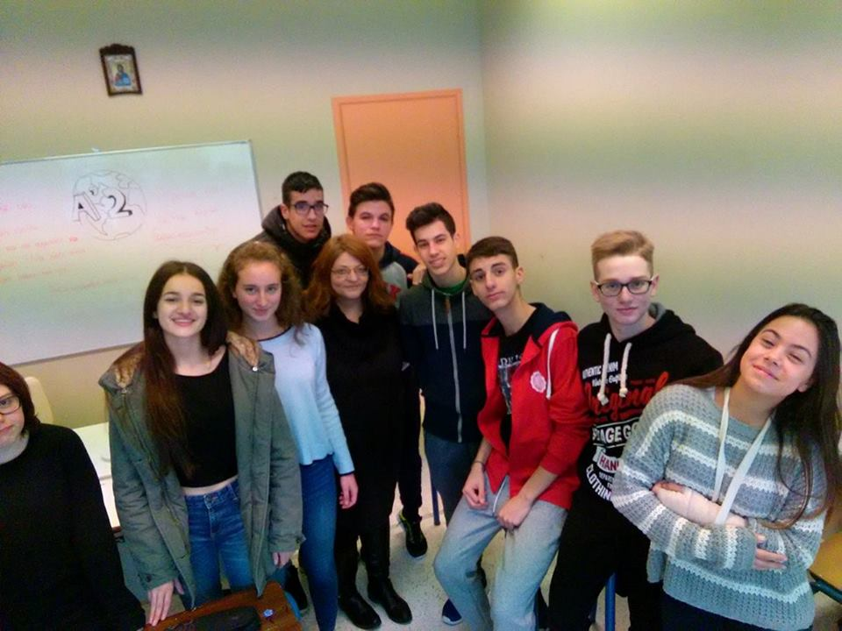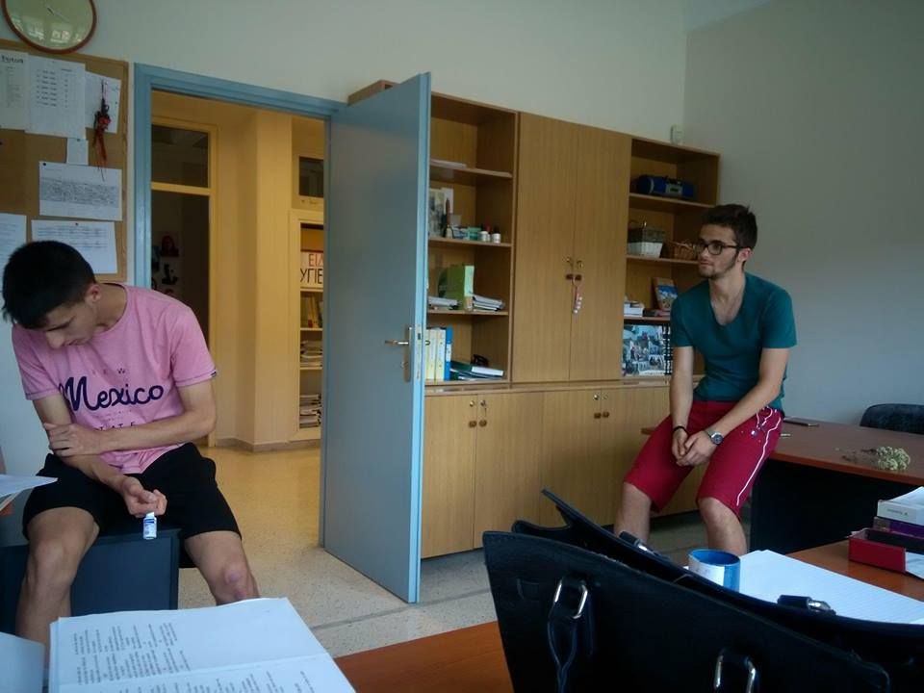**ΦΩΤΟΓΡΑΦΙΚΟ ΥΛΙΚΟ**

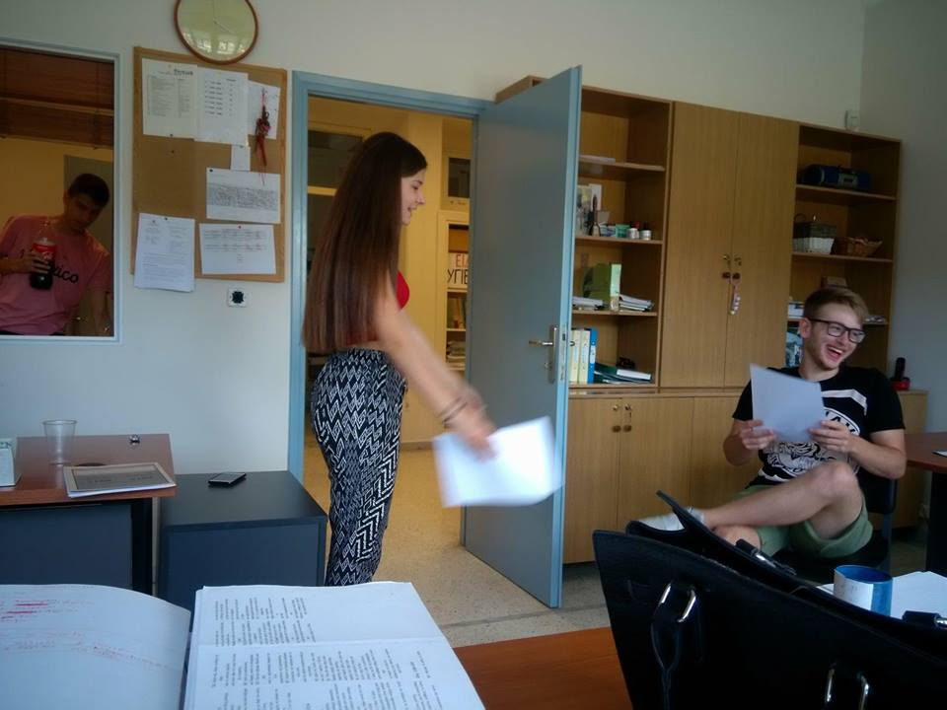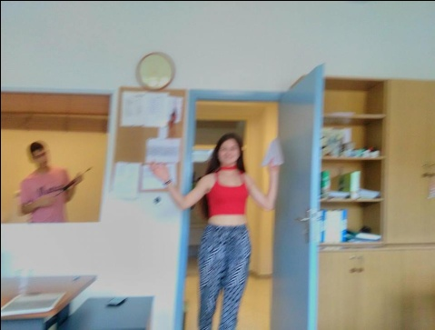

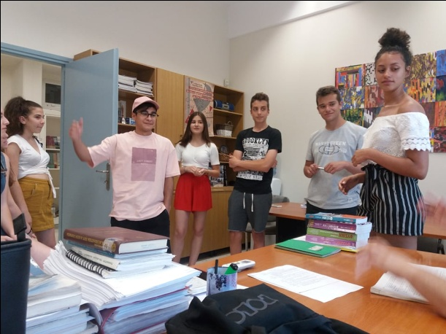

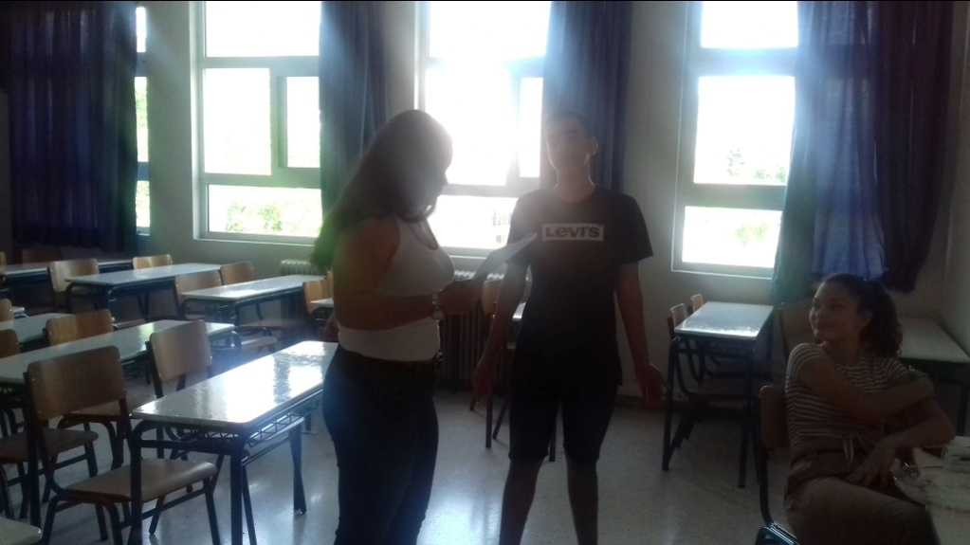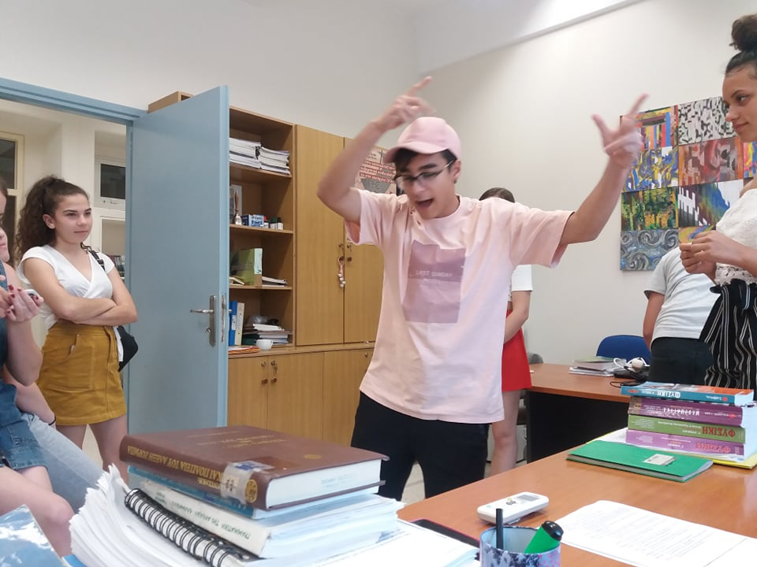

**Κατάσταση με το ονοματεπώνυμο των μαθητών της ομάδας**, την τάξη και το τμήμα/τμ. ειδικότητάς.

|  |  |  |  |
| --- | --- | --- | --- |
| Α/Α | ΕΠΩΝΥΜΟ | ΟΝΟΜΑ | ΤΜΗΜΑ |
| 1 | ΔΡΙΒΗΛΑΣ | ΝΙΚΟΣ | Α1 |
| 2. | ΚΩΣΤΟΓΙΑΝΝΗ | ΚΩΝ/ΝΑ | Α1 |
| 3 | ΗΛΙΑΚΗ | ΟΛΓΑ | Α1 |
| 4 | ΙΩΑΝΝΟΥ | ΗΛΙΑΣ | Α1 |
| 5 | ΚΑΜΠΟΛΗ | ΙΩΑΝΝΑ | Α1 |
| 6 | ΚΑΡΑΚΑΣΙΔΗΣ | ΧΡΗΣΤΟΣ | Α1 |
| 7 | ΖΑΧΑΡΙΑΣ | ΣΤΑΥΡΟΣ | Α1 |
| 8 | ΜΑΤΣΟΠΟΥΛΟΣ | ΒΙΚΤΩΡΑΣ | Α1 |
| 9. | ΤΣΙΡΩΝΗΣ | ΚΩΝ/ΝΟΣ | Α2 |
| 10 | ΠΑΠΠΟΥ | ΠΑΝΑΓΙΩΤΑ | Α2 |
| 11. | ΤΣΕΠΟ | ΗΛΙΑΝΝΑ | Α2 |
| 12. | ΣΟΥΛΙΩΤΗ | ΦΩΤΕΙΝΗ | Α2 |
| 13. | ΠΑΝΑΓΟΠΟΥΛΟΥ | ΑΦΡΟΔΙΤΗ | Α2 |
| 14. | ΠΕΤΡΙΝΩΛΗ | ΦΩΤΕΙΝΗ | Α2 |
| 15. | ΦΙΛΛΙΠΙΔΗ | ΤΖΕΝΗ | Α2 |
| 16. | ΝΤΟΤΑ | ΣΑΝΤΡΑ | Α2 |
| 17. | ΡΟΔΗ | ΙΩΑΝΝΑ | Α2 |
| 18 | ΤΖΑΝΗΣ | ΠΑΥΛΟΣ | Α2 |
| 19 | ΛΙΟΥΚΑΣ | ΒΑΓΓΕΛΗΣ | Β1 |
| 20 | ΔΑΛΑΚΑ | ΜΑΙΡΗ | Β1 |
| 21. | ΔΙΑΜΑΝΤΗΣ | ΝΙΚΟΣ | Β1 |
| 22 | ΑΜΟΙΡΙΔΗ | ΑΛΕΞΙΑ | Β1 |
| 23 | ΚΟΚΚΙΝΗΣ | ΑΓΓΕΛΟΣ | Β1 |
| 24 | ΜΕΜΑΙ | ΤΖΙΛΝΤΑ | Β2 |
| 25 | ΠΙΝΗ | ΜΑΡΓΑΡΙΤΑ | Β2 |
| 26 | ΧΑΖΛΑΡΗΣ | ΓΙΩΡΓΟΣ | Β2 |
| 27 | ΜΠΑΝΑΝΑ | ΧΨΑΡΑ | Β2 |
| 28 | ΚΡΑΝΙΤΗ | ΣΤΑΥΡΟΥΛΑ | Γ1 |
| 29 | ΚΑΡΑΤΖΑΣ | ΓΙΑΝΝΗΣ | Γ1 |
| 30 | ΜΑΣΟΥΡΗ | ΜΑΡΙΑ | Γ2 |
| 31 | ΜΠΡΕΜΠΟΣ | ΝΙΚΟΣ | Γ2 |
| 32 | ΠΕΤΡΑΚΗΣ | ΓΙΑΝΝΗΣ | Γ2 |
| 33 | ΝΙΚΟΛΑΚΟΠΟΥΛΟΥ | ΒΙΒΙΑΝ | Γ2 |
| 34 | ΜΠΑΡΔΗ | ΑΝΝΑ | Γ2 |
|  |  |  |  |

Με εκτίμηση

Οι υπεύθυνοι της θεατρικής ομάδας

Γιάννης Βουκλαρής

Πηνελόπη Παρασκευοπούλου

Σουλτανοπούλου Νικολέτα